სტატიკური NAT-ის კონფიგურაცია Cisco მოწყობილობებში

სტატიკური NAT-ით, მარშრუტიზატორები თარგმნიან ერთ კერძო IP მისამართს ერთ საჯარო IP მისამართად. თითოეული პირადი IP მისამართი შედგენილია ერთ საჯარო IP მისამართზე. სტატიკური NAT ხშირად არ გამოიყენება, რადგან ის მოითხოვს ერთ საჯარო IP მისამართს თითოეული პირადი IP მისამართისთვის.

სტატიკური NAT-ის კონფიგურაციისთვის Cisco მოწყობილობებზე ქსელის კონფიგურაციის მენეჯერის გამოყენებით, შეგიძლიათ შექმნათ შესაბამისი Configlet ბრძანებები და დააყენოთ ისინი მრავალ მოწყობილობაში.

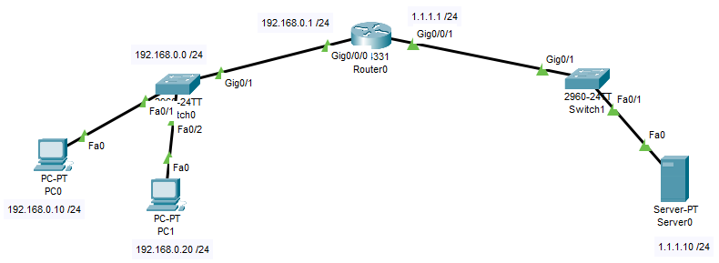

Cisco მოწყობილობებზე სტატიკური NAT-ის კონფიგურაციისთვის საჭიროა შემდეგი ნაბიჯები:

- პირადი / საჯარო IP მისამართის კონფიგურაცია წყაროს სტატიკური ბრძანების ip nat-ის გამოყენებით
- დააკონფიგურირეთ როუტერის შიდა ინტერფეისი ip nat inside ბრძანების გამოყენებით
- დააკონფიგურირეთ როუტერის გარე ინტერფეისი ip nat გარეთ ბრძანების გამოყენებით

Router>

Router>en

Router#

Router#configure terminal

Router(config)#

გადაითარგმნოს 192.168.0.1 1.1.1.1-ზე გარეთ გასვლის დროს

Router(config)#ip nat inside source static 192.168.0.1 1.1.1.1

Router(config)#

Router(config)#interface gigabitEthernet 0/0/0

Router(config-if)#

Router(config-if)#ip nat inside

Router(config-if)#

Router(config-if)#exit

Router(config)#

Router(config)#interface gigabitEthernet 0/0/1

Router(config-if)#

Router(config-if)#ip nat outside

Router(config-if)#

Router(config-if)#end

Router#

Router#show ip nat translations

Pro Inside global Inside local Outside local Outside global

--- 1.1.1.1 192.168.0.1 --- ---

Router#

Router#show ip nat statistics

Total translations: 1 (1 static, 0 dynamic, 0 extended)

Outside Interfaces: GigabitEthernet0/0/1

Inside Interfaces: GigabitEthernet0/0/0

Hits: 0 Misses: 0

Expired translations: 0

Dynamic mappings:

Router#

Router#write memory

Building configuration...

[OK]

[[[[[[[[[

